JĘZYK ANGIELSKI DLA 5 - 6 latków
Temat: I like sport activities.

Słownictwo:
sport activities – zajęcia sportowe
baseball - bejsbol
golf – golf
soccer/football – piłka nożna
tennis – tenis ziemny
rollerblading – jazda na rolkach
ballet – balet
running – biegi
boxing – boks
karate – karate
volleyball – piłka siatkowa

1. Na początku proponuję powitanie znaną przez dzieci piosenką:
https://www.youtube.com/watch?v=fN1Cyr0ZK9M

2. Proszę pokazać dzieciom karty przedstawiające aktywności z pliku JĘZYK ANGIELSKI DLA 5-6 latków 14.04.2020r. i poprosić o powtórzenie ich nazw a następnie wybranie powiedzenie aktywności czynność lubią.

I like baseball. – Lubię bejsbol.
I like golf. – Lubię golf.
I like soccer. – Lubię piłkę nożną.
I like tennis. – Lubię tenis ziemny.
I like rollerblading. – Lubię jeździć na rolkach.
I like balet. – Lubię balet.
I like running. – Lubię biegać.
I like boxing. – Lubię boks.
I like karate. – Lubię karate.
I like volleyball. – Lubię piłkę siatkową.
3. Jeśli mają Państwo możliwość wydruku zadania, proponuję grę MEMORY. Przygotowałam gotowe karty przedstawiające poznane aktywności fizyczne, które znajdą Państwo za słowami piosenki. Wystarczy wydrukować, wyciąć po liniach i grać ze swoją pociechą.
Memory to gra polegająca na odnajdowaniu par takich samych kart.
Gracz odsłania 2 karty. Jeśli są to takie same karty, zostaną one zdjęte z planszy i nazywane w języku angielskim, jeśli nie, karty będą odwrócone z powrotem (po ok. 2 sekundach).
4. Jeśli mają Państwo możliwość wydruku zadania, proponuję dzieciom wykonanie puzzli. Zadaniem dzieci jest pokolorowanie obrazka, a następnie pocięcie go wzdłuż linii. (obrazek znajduje się za grą MEMORY)
Jeśli natomiast nie mają Państwo możliwość wydruku zadania, proponuję dzieciom wykonanie samodzielnie puzzli. Powinny one narysować obrazek przedstawiający ulubioną aktywość, a następnie powycinać go w taki sposób, aby stworzyć puzzle.
5. Gdy zadanie zostanie wykonane proponuję zapoznać dzieci z piosenką "If You Are Happy and You Know It Clap Your Hands":
https://www.youtube.com/watch?v=wYlPAf8Cecg
LYRICS:
If you're happy and you know it, clap your hands (clap clap)
(Gdy jesteś szczęśliwy i o tym wiesz klaśnij w ręce) (2 klaśnięcia)
If you're happy and you know it, clap your hands (clap clap)
(Gdy jesteś szczęśliwy i o tym wiesz klaśnij w ręce) (2 klaśnięcia)

If you're happy and you know it, then your face will surely show it
(Gdy jesteś szczęśliwy i o tym wiesz twoja twarz na pewno to pokaże) (uśmiechamy się)
If you're happy and you know it, clap your hands. (clap clap)
(Gdy jesteś szczęśliwy i o tym wiesz klaśnij w ręce) (2 klaśnięcia)

If you're happy and you know it, stomp your feet (stomp stomp)
(Gdy jesteś szczęśliwy i o tym wiesz tupnij) (2 tupnięcia)
If you're happy and you know it, stomp your feet (stomp stomp)
(Gdy jesteś szczęśliwy i o tym wiesz tupnij) (2 tupnięcia)
If you're happy and you know it, then your face will surely show it
(Gdy jesteś szczęśliwy i o tym wiesz twoja twarz na pewno to pokaże) (uśmiechamy się)
If you're happy and you know it, stomp your feet. (stomp stomp)
(Gdy jesteś szczęśliwy i o tym wiesz tupnij) (2 tupnięcia)

If you're happy and you know it, shout "Hurray!" (hoo-ray!)
(Gdy jesteś szczęśliwy i o tym wiesz krzyknij „hurray”) (krzyczymy hoo-ray!”)
If you're happy and you know it, shout "Hurray!" (hoo-ray!)
(Gdy jesteś szczęśliwy i o tym wiesz krzyknij „hurray”) (krzyczymy hoo-ray!”)
If you're happy and you know it, then your face will surely show it
(Gdy jesteś szczęśliwy i o tym wiesz twoja twarz na pewno to pokaże) (uśmiechamy się)
If you're happy and you know it, shout "Hurray!" (hoo-ray!)
(Gdy jesteś szczęśliwy i o tym wiesz krzyknij „hurray”) (krzyczymy hoo-ray!”)
If you're happy and you know it, do all three (clap-clap, stomp-stomp, hoo-ray!)
(Gdy jesteś szczęśliwy i o tym wiesz wykonaj wszystkie trzy czynności) (2 klaśnięcia, 2 tupnięcia, hoo-ray!”)
If you're happy and you know it, do all three (clap-clap, stomp-stomp, hoo-ray!)
(Gdy jesteś szczęśliwy i o tym wiesz wykonaj wszystkie trzy czynności) (2 klaśnięcia, 2 tupnięcia, hoo-ray!”)
If you're happy and you know it, then your face will surely show it
(Gdy jesteś szczęśliwy i o tym wiesz twoja twarz na pewno to pokaże) (uśmiechamy się)
If you're happy and you know it, do all three. (clap-clap, stomp-stomp, hoo-ray!)
(Gdy jesteś szczęśliwy i o tym wiesz wykonaj wszystkie trzy czynności) (2 klaśnięcia, 2 tupnięcia, hoo-ray!”)
Źródło: grafiki gry MEMORY GOOGLE www.google.pl

GRA MEMORY
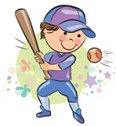 | 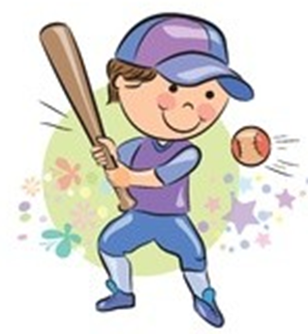
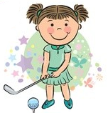 | 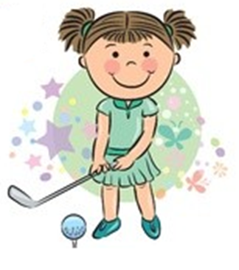
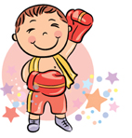 | 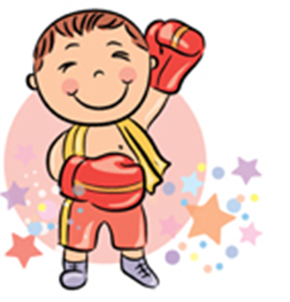
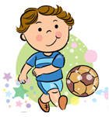 | 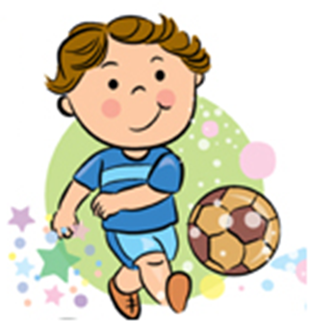
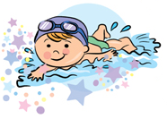 | 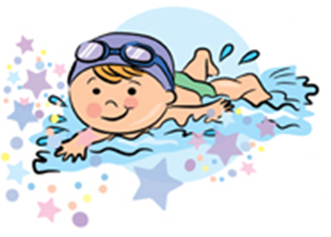
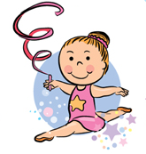 | 